
BỘ CÔNG THƯƠNG
TRƯỜNG ĐẠI HỌC CÔNG NGHIỆP TP.HCM

WORKMATCH: TRANG TUYỂN DỤNG ĐƠN GIẢN

Huỳnh Văn Sang - 20060121

: GIỚI THIỆU

Tổng quan
Website tuyển dụng Workmatch được phát triển nhằm cung cấp nền tảng kết nối giữa nhà tuyển dụng và ứng viên. Với mục tiêu hỗ trợ việc tìm kiếm việc làm nhanh chóng, hiệu quả, hệ thống tập trung vào việc tối ưu hóa trải nghiệm người dùng, cung cấp các công cụ lọc và gợi ý công việc phù hợp, đồng thời giúp nhà tuyển dụng dễ dàng tìm thấy ứng viên tiềm năng.

Mô tả yêu cầu chức năng
- Tài khoản quản trị viên
- Thêm xoá sửa các danh mục kỹ năng.
- Tra cứu công ty và ứng viên.
- Vô hiệu hoá tài khoản
- Tài khoản công ty
- Quản lý hồ sơ công ty
- Xem, tìm kiếm ứng viên tìm năng
- Đăng tuyển dụng công việc mới, chỉnh sửa, xoá
- Tài khoản ứng viên
- Cập nhật hồ sơ
- Tra cứu, lọc nghề nghiệp
- Chung
- Xác thực và uỷ quyền (đăng ký, đăng nhập, đăng xuất)

Hạn chế và bổ sung sau
- Các chức năng thông báo.
- Thiết kế sơ đồ dữ liệu chưa tối ưu.
- Chức năng vô hiệu hoá tài khoản phía admin
- Chức năng đăng ứng tuyển của người dùng
- Tìm kiếm nâng cao phía trang ứng viên
- Cập nhật hồ sơ cho tất cả quyền
- Quên mật khẩu
- Gửi mail cho ứng viên

: CƠ SỞ LÝ THUYẾT

Công nghệ sử dụng
- Backend: Java Springboot
- Frontend: Thymeleaf, HTML, CSS, AdminLTE2 (Thư viện UI cho CMS), Bootstrap, Javascript
- Database: Mariadb
- Bảo mật: Spring Security

Kiến trúc sử dụng
Layer Architecture và MVC là kiến trúc chính
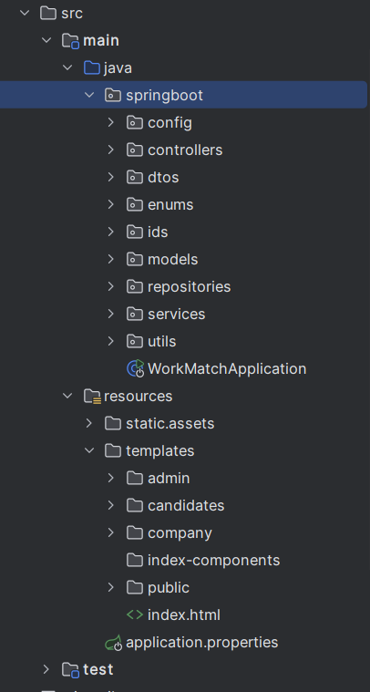

- Layer Architecture là kiểu kiến trúc phân chia ứng dụng thành nhiều lớp (layers), mỗi lớp đảm nhiệm một vai trò riêng biệt. Điều này giúp quản lý ứng dụng dễ dàng hơn và tách biệt trách nhiệm rõ ràng.
- MVC là một kiểu kiến trúc tách biệt rõ ràng giữa các thành phần Model, View, và Controller để dễ quản lý ứng dụng và tái sử dụng mã nguồn.
- Backend:
+ config: Chứa các tệp cấu hình chung của dự án.
+ controller: Chứa các lớp xử lý yêu cầu.
+ service: Chứa các lớp xử lý logic nghiệp vụ.
+ repository: Chứa các interface/lớp truy cập cơ sở dữ liệu.
+ model: Chứa các lớp biểu diễn dữ liệu (Entity).
+ dto: Chứa các lớp dùng để chuyển dữ liệu giữa các lớp.
+ enum: Chứa các loại dữ liệu cố định.
- Frontend:
- static: chức các file tĩnh cho giao diện web như (css, javascript, ảnh, font)
- template: Chứa các file giao diện động được backend render.

: PHÂN TÍCH VÀ THIẾT KẾ

Sơ đồ class

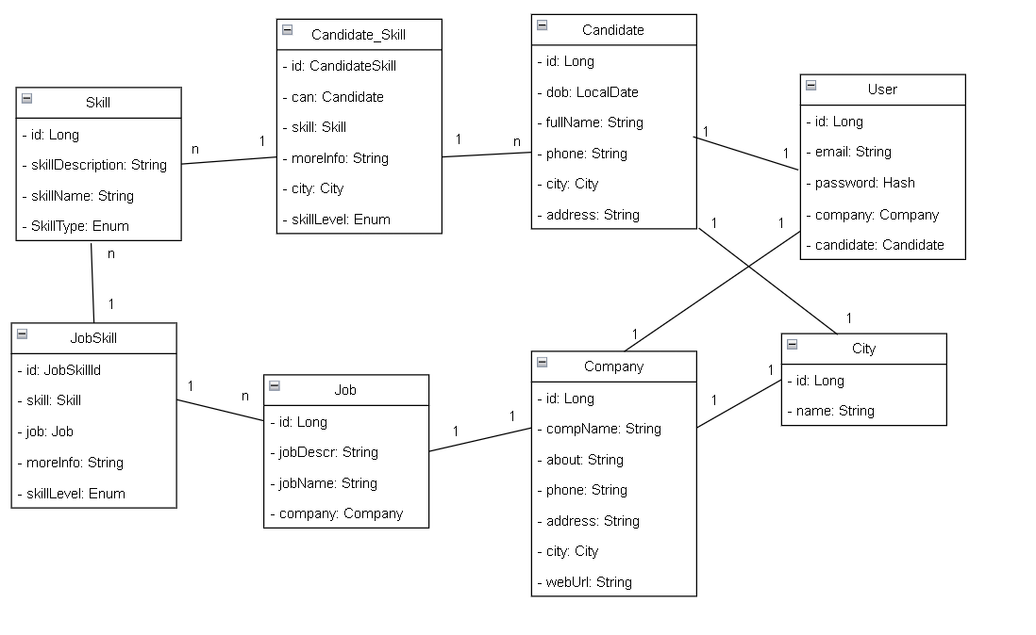
3.2. Một số usecase tiêu biểu
Admin:
- Thêm xoá sửa tìm kiếm danh sách kỹ năng
- Tìm kiếm, công ty, người dùng, công việc
- Các chức năng Auth
Company:
- Danh sách các ứng viên, tìm kiếm
- Thêm công việc mới
- Xem thông tin hồ sơ
- Các chức năng auth
Candidate:
- Xem công ty đề cử, công việc đề cử
- Tìm kiếm nhiều điều kiện với bộ lọc và thanh tìm kiếm (đang phát triển)

3.2. Các domain
Role Admin:
- Trang chủ: http://localhost:8080/admin
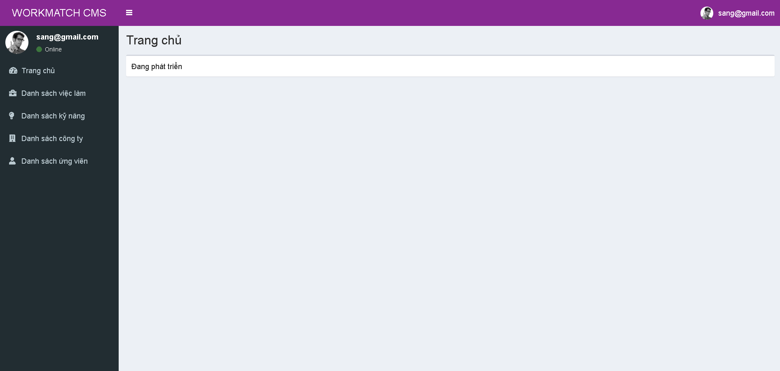

- Quản lý nghề nghiệp: http://localhost:8080/admin/job
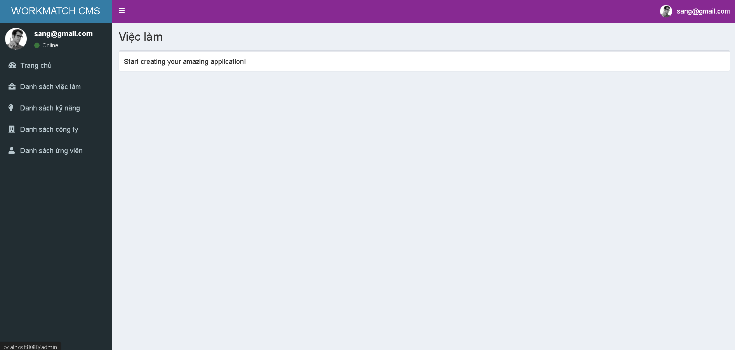
- Quản lý công ty: http://localhost:8080/admin/company
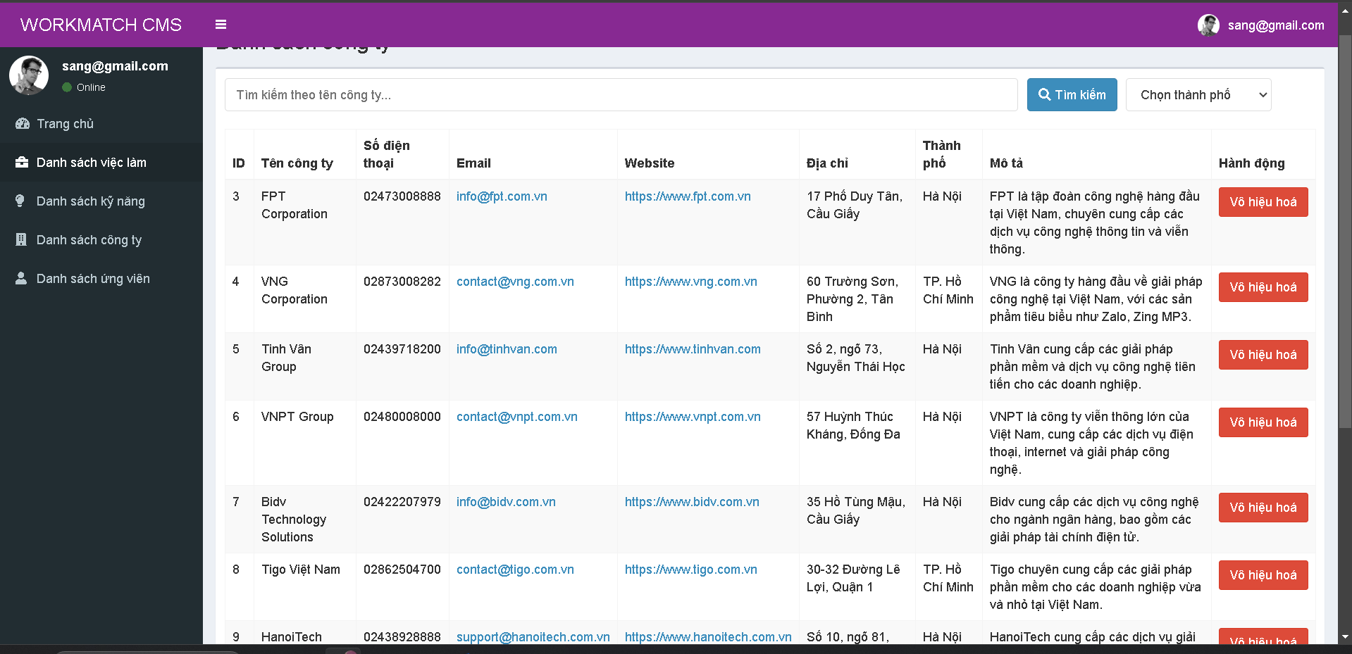
- Quản lý ứng viên: http://localhost:8080/admin/candidate
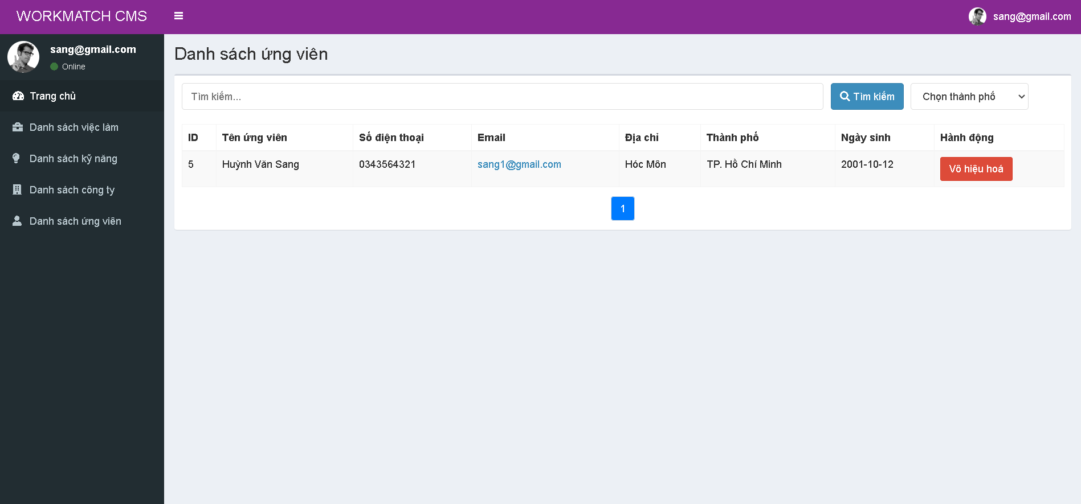
- Quản lý kỹ năng: http://localhost:8080/admin/skill
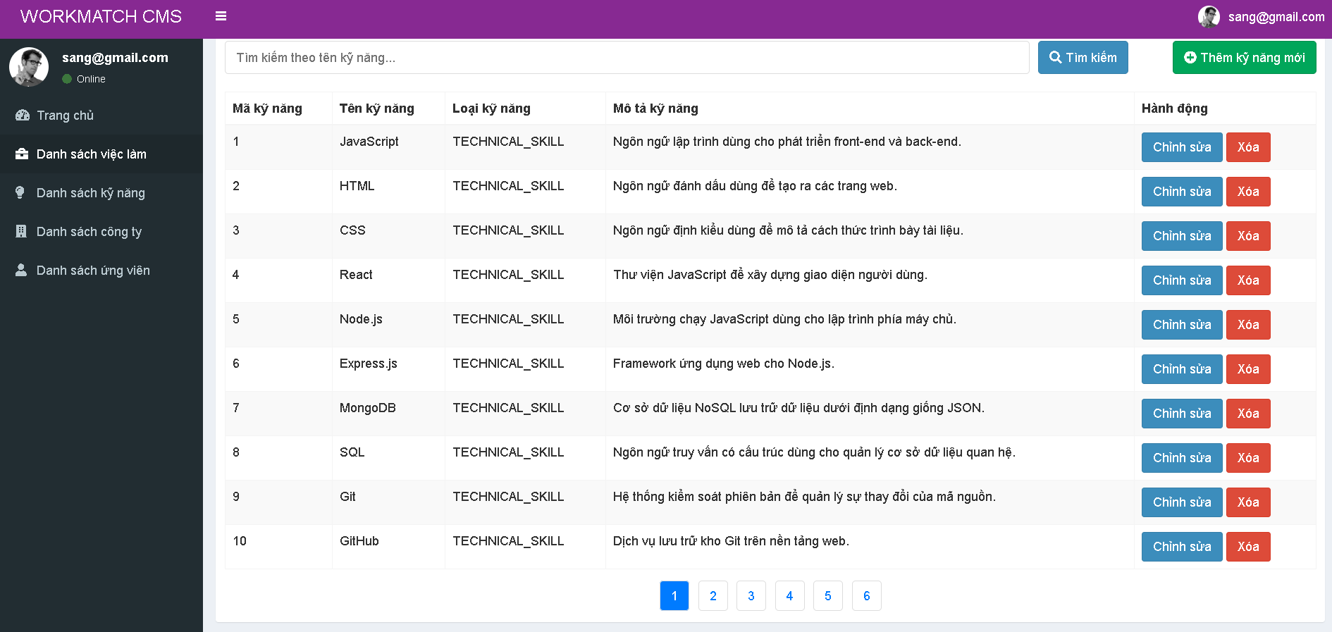
Role Company
- Trang chủ + thông tin: http://localhost:8080/company
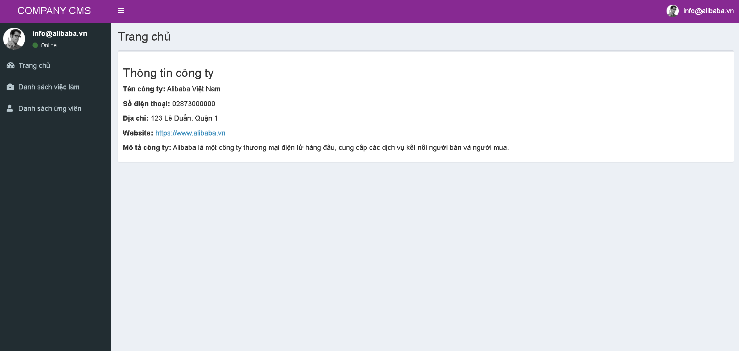
- Quản lý nghề nghiệp: http://localhost:8080/company/job
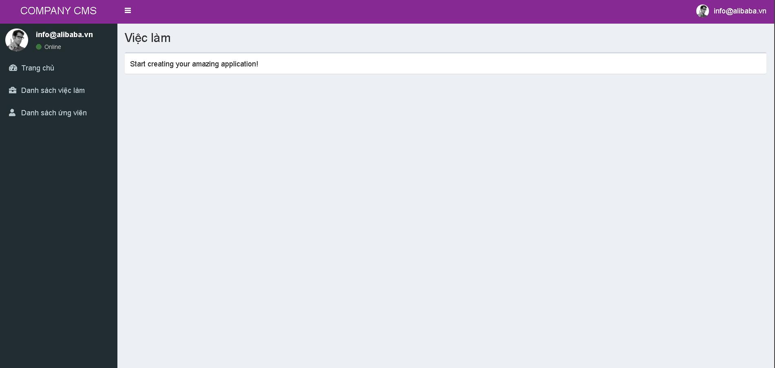
- Danh sách ứng viên: http://localhost:8080/company/candidate
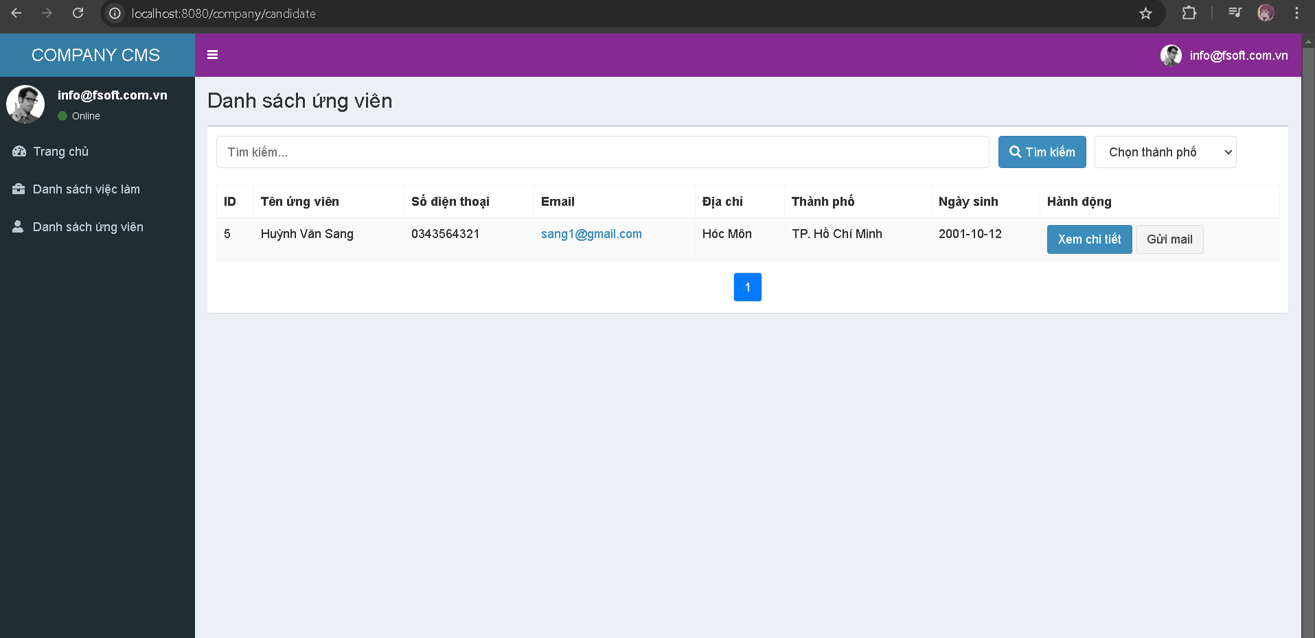
Role Candidate (đang phát triển)
Public domain:
- Trang chủ ứng dụng: http://localhost:8080
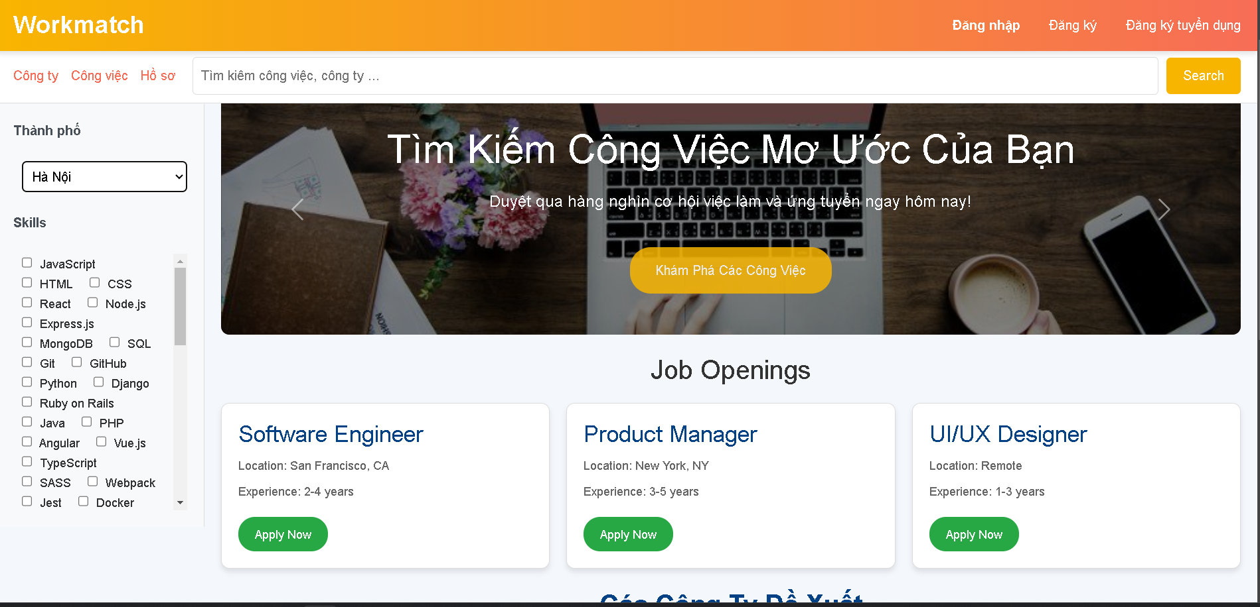

- Trang đăng nhập: http://localhost:8080/login
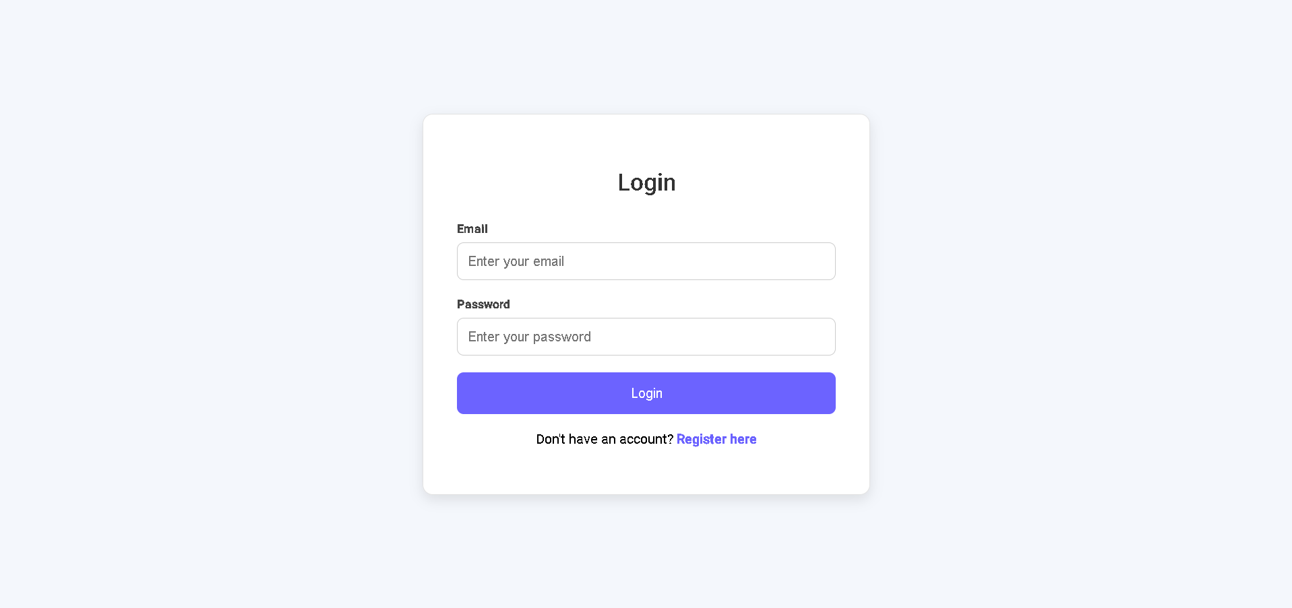

- Trang đăng ký: http://localhost:8080/register/{role}
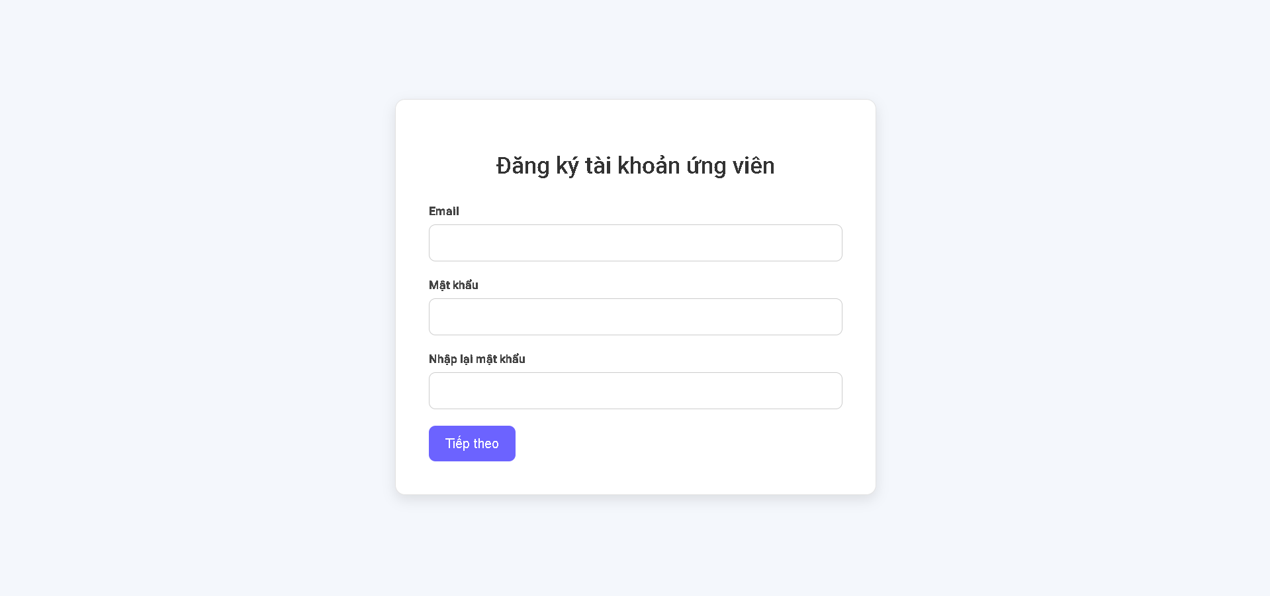
* Các tài khoản mẫu ở trong file DanhSachhTaiKhoan.txt

